Room Planner — Giới thiệu & Hướng dẫn sử dụng

Room Planner là gì
Room Planner là một web mô phỏng phòng ốc 3D bằng kéo thả, tự làm để dùng cá nhân, chạy ngay trên homeserver — không cần cài phần mềm, mở trình duyệt là dùng được, kể cả trên điện thoại. Toàn bộ việc dựng hình chạy trong trình duyệt, server chỉ giữ vai trò cất giữ file, nên nhẹ và không tốn tài nguyên máy chủ.
Dùng để: phác thảo cách bố trí đồ đạc trong một căn phòng có thật, thử nhiều cách sắp xếp trước khi mua/di chuyển đồ, hoặc chỉ đơn giản là vẽ chơi cho vui.

Truy cập
Cách vào | Địa chỉ
Khuyên dùng — HTTPS, tên miền nội bộ | https://room.kienhomeserver.lab
Từ Homepage | Nhóm Personal, tile Room Planner
Dự phòng (khi tên miền chưa phân giải được) | http://192.168.50.10:5080

Vào bằng HTTPS lần đầu, trình duyệt sẽ cảnh báo chứng chỉ không tin cậy (vì dùng chứng chỉ tự ký, giống các dịch vụ nội bộ khác) — chọn "Tiếp tục truy cập" là dùng bình thường. App không public ra Internet (không có đăng nhập), chỉ dùng được trong mạng nhà hoặc qua Tailscale.

Bắt đầu một dự án
Mở app lần đầu sẽ thấy màn hình trống với 2 lựa chọn:
- Phòng chữ nhật… — nhập rộng/dài/dày tường/cao tường, tạo ngay một phòng vuông vắn. Kích thước nhập vào là thông thuỷ (đo trong lòng tường), tường được vẽ bao quanh.
- Vẽ phòng — tự bấm từng góc phòng lên khung nhìn (kể cả phòng hình chữ L, chữ U...), bấm lại điểm đầu tiên hoặc nhấp đúp để khép kín.
Công cụ Vẽ tường dùng khi chỉ muốn thêm/nối thêm tường lẻ, không tạo phòng khép kín kèm sàn.

Thêm đồ vật
Kéo một món từ thư viện bên trái thả vào phòng (hoặc bấm vào món đó rồi bấm lên sàn — tiện khi dùng cảm ứng). Thư viện có sẵn 7 nhóm:
Nhóm | Đồ vật
Cơ bản | Khối hộp, Trụ tròn, Thảm
Phòng ngủ | Giường đôi, Giường đơn, Táp đầu giường, Tủ quần áo
Phòng khách | Sofa 3 chỗ, Ghế bành, Bàn trà, Kệ TV, TV, Kệ sách
Ăn uống & làm việc | Bàn ăn, Ghế, Bàn làm việc, Ghế xoay
Bếp | Tủ bếp dưới, Tủ bếp trên, Bếp nấu, Bồn rửa bếp, Tủ lạnh
Phòng tắm | Bồn cầu, Bồn tắm, Phòng tắm đứng, Lavabo, Máy giặt
Trang trí | Cây cảnh, Đèn sàn

Ô tìm kiếm phía trên thư viện lọc theo tên. Giữ Shift khi thả đồ để đặt liên tiếp nhiều cái cùng loại mà không phải kéo lại từ đầu.
Cây cảnh (nhóm Trang trí) vừa được dựng lại cho đẹp hơn: có thân cây rõ ràng, chậu 2 tông màu (thân chậu + viền), và tán lá gồm nhiều cụm hình cầu bẹt lệch tâm, nghiêng ra ngoài với 3 sắc độ khác nhau — thay cho 3 khối cầu phẳng xếp chồng như trước (trông như bóng tròn đơn điệu).
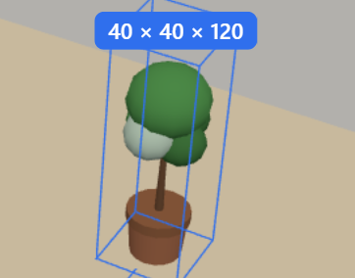
Cây cảnh sau khi nâng cấp: thân rõ, chậu 2 tông, tán lá nhiều cụm lệch tâm

Thao tác với đồ đã đặt
Bấm chọn một món để hiện khung xanh quanh nó và bảng thuộc tính bên phải.
- Di chuyển: kéo trực tiếp trên đồ vật.
- Xoay: kéo chấm xanh phía trước đồ (xoay tự do, tự bắt nấc 15°), hoặc phím R/Shift+R (xoay ±90°), hoặc 2 nút ⟲⟳ trong bảng thuộc tính.
- Đổi kích thước / màu: sửa trực tiếp trong bảng thuộc tính (Rộng·Sâu·Cao riêng từng chiều, màu có sẵn palette hoặc chọn tự do).
- Nâng cao: ô "Nâng cao (cm)" để treo đồ lên tường (tủ bếp trên, TV gắn tường...).
- Khoá: tick "Khoá" để tránh vô tình kéo/xoay nhầm — muốn sửa lại thì bỏ khoá.
- Nhân bản: Ctrl+D hoặc nút "Nhân bản".
- Xoá: phím Del/Backspace hoặc nút "Xoá".
- Dịch chuyển bằng phím: mũi tên (theo bước lưới), giữ Shift để dịch từng 1 cm.
Đồ vật tự áp sát vào tường và quay đúng lưng vào tường khi kéo lại gần (giường, tủ, sofa, thiết bị bếp/vệ sinh...). Giữ phím Alt trong lúc kéo để tắt tạm tính năng bắt dính này.

Tường và sàn
Bấm chọn một đoạn tường để sửa độ dài (kéo dài theo tim tường), độ dày, độ cao riêng (hoặc dùng chung độ cao của cả phòng). Kéo chấm xanh ở hai đầu tường để dời góc phòng — tường và sàn nối chung góc đó sẽ di chuyển theo, không bị hở.
Bấm chọn sàn để đổi màu hoặc xem diện tích thông thuỷ (đo đến mép trong tường).
Không chọn gì cả (bấm ra vùng trống) sẽ hiện bảng thuộc tính của cả cảnh: chiều cao/độ dày tường mặc định cho tường mới, màu tường/sàn mặc định, và nút xoá sạch toàn bộ.

Chế độ xem
- 3D / 2D: 3D xoay tự do (chuột trái xoay, phải kéo cảnh, lăn để zoom); 2D nhìn từ trên xuống như bản vẽ mặt bằng (chuột trái kéo cảnh, lăn để zoom), có ghi kích thước từng bức tường bằng mét.
- Hiển thị tường: đầy đủ / thấp (nhìn được vào trong phòng dễ hơn) / ẩn hẳn.
- Căn khung: đưa camera về nhìn toàn bộ cảnh.
- Snap + bước lưới (1/5/10/25/50 cm): bật/tắt bắt dính theo lưới khi kéo đồ.
- Kích thước: bật/tắt nhãn kích thước nổi trên khung nhìn.
- Bóng: đổ bóng thật cho vật thể — tắt sẵn vì tốn tài nguyên hơn, chỉ bật khi cần xem cho đẹp, nên tắt lại khi thao tác nhiều để mượt hơn trên máy yếu.
Giao diện tự đổi sáng/tối theo cài đặt hệ thống của thiết bị.

Lưu trữ — 3 lớp, độc lập nhau
- Tự lưu trong trình duyệt: luôn chạy ngầm, khôi phục lại đúng cảnh đang làm dở nếu lỡ đóng tab hay mất mạng. Chỉ nằm trên thiết bị/trình duyệt đó, không tự đồng bộ sang máy khác.
- File JSON (Tệp → Xuất file JSON / Nhập file JSON…): dùng để sao lưu riêng, gửi cho thiết bị khác, hoặc làm bản dự phòng trước khi thử nghiệm mạnh tay.
- Máy chủ (nút Lưu, phím Ctrl+S, Tệp → Mở từ máy chủ…): lưu dùng chung được ở mọi thiết bị. Nếu dự án đã bị sửa ở nơi khác từ lúc mở, app sẽ hỏi trước khi ghi đè. Xoá một dự án trên máy chủ chỉ chuyển vào thùng rác, không mất hẳn ngay.
Góc trên cùng luôn hiện trạng thái lưu: "Chưa lưu lên máy chủ" / "● Thay đổi chưa lưu" / "✓ Đã lưu lúc HH:MM". Nếu máy chủ tạm thời không vào được, dùng tạm Xuất file JSON để không mất dữ liệu — bản tự lưu trong trình duyệt vẫn hoạt động bình thường.
Tệp → Xuất ảnh PNG chụp đúng khung nhìn hiện tại (3D hoặc 2D) thành ảnh.

Tự tạo đồ vật
Khi thư viện có sẵn chưa đủ, mục "Tự tạo" ở đầu thư viện cho tự ghép hình bằng khối hộp/trụ/cầu — không cần phần mềm 3D nào khác.
- Bấm + Mới, đặt kích thước tổng thể của món đồ (khung dây xanh làm mốc).
- Bấm + Hộp / + Trụ / + Cầu để thêm từng khối.
- Chỉnh khối đang chọn bằng cách kéo trực tiếp trong khung nhìn 3D nhỏ, hoặc gõ số bên phải — hai cách luôn khớp nhau: kéo thân khối để di chuyển ngang, quả cầu phía trên để lên/xuống, núm giữa mỗi mặt bên để đổi rộng/sâu, núm mặt trên để đổi chiều cao, núm ở mép trụ/cầu để đổi bán kính.
- Đặt tên, chọn màu mặc định, bấm Lưu.
Vài lưu ý: tối đa 200 khối mỗi món; không có hoàn tác riêng trong hộp thoại này — Huỷ là bỏ hết, Lưu là ghi một lần. Món tự tạo dùng chung mọi dự án và mọi thiết bị (lưu trên máy chủ), kéo/xoay/đổi size/đổi màu trong phòng y hệt đồ có sẵn. Sửa một món đã dùng trong phòng thì đồ đã đặt cập nhật hình dạng ngay; xoá một món đang được dùng thì đồ đã đặt vẫn hiện tới khi mở lại dự án đó — lúc đó mới biến mất (app sẽ báo khi xoá).
Mỗi món có 2 nút nhỏ trên thẻ: ✎ để sửa lại, 🗑 để xoá khỏi thư viện.

Làm quen với 3 trục toạ độ
Trong khung nhìn nhỏ của trình ghép khối, ba đường màu luôn cắt nhau tại một điểm — đó là toạ độ (0, 0, 0), tâm của món đồ bạn đang tạo. Mọi khối bạn thêm vào đều được định vị bằng khoảng cách (đơn vị cm) tính từ điểm này:
- Trục X (cam) — sang trái (âm) / phải (dương).
- Trục Z (ngọc lam) — ra phía sau (âm) / phía trước (dương).
- Trục Y (tím) — lên cao. Với khối Hộp và Trụ, đây là độ cao của đáy khối; với khối Cầu, đây là độ cao của tâm.

Ví dụ đầy đủ: ghép một chiếc ghế xếp trại
Bảy bước dưới đây là một lượt dựng thật, theo đúng số liệu — làm theo là ra một chiếc ghế xếp trại khung kim loại, mặt ngồi/tựa lưng vải, tay vịn gỗ, đạt khoảng 80% giống ghế thật (khối chỉ đứng thẳng nên khung chéo của ghế gấp thật được làm thẳng lại).

Bước 1 — Đặt khung kích thước
Bấm + Mới ở đầu mục "Tự tạo". Đặt tên "Ghế xếp trại", kích thước tổng thể 56 · 50 · 76 cm (Rộng·Sâu·Cao), màu mặc định #8b5e42 (nâu vải) — màu này sẽ tự áp cho mọi khối chọn "Chính" sau này.
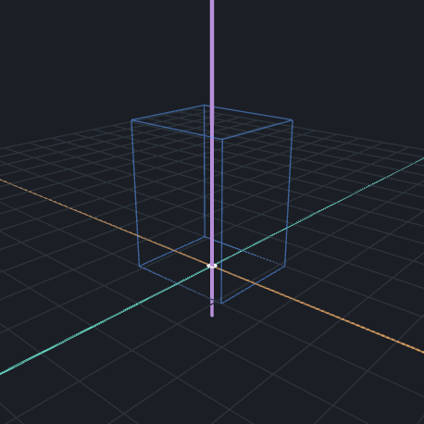
Khung dây rỗng 56×50×76 cm, chưa có khối nào

Bước 2 — Bốn chân ống
Bấm + Trụ bốn lần. Hai chân trước thấp hơn, hai chân sau cao hơn để đỡ tựa lưng ở bước sau. Màu riêng cho cả 4 chân: #7a828a (xám kim loại).
Khối | X | Z | Cao đáy | Bán kính | Cao
Chân trước trái | -24 | 21 | 0 | 1.6 | 58
Chân trước phải | 24 | 21 | 0 | 1.6 | 58
Chân sau trái | -24 | -21 | 0 | 1.6 | 76
Chân sau phải | 24 | -21 | 0 | 1.6 | 76

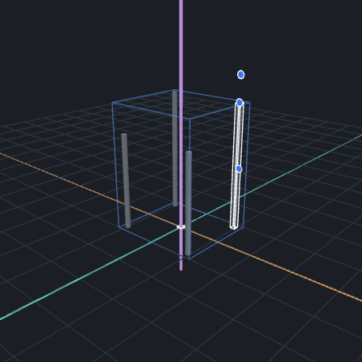
Bốn chân trụ kim loại, hai chân sau cao hơn hai chân trước

Bước 3 — Giằng chân
Bấm + Hộp hai lần, nối chân trước với nhau và chân sau với nhau, sát sàn.
Khối | X | Z | Cao đáy | Rộng·Sâu·Cao
Thanh trước | 0 | 21 | 0 | 48 · 2 · 2
Thanh sau | 0 | -21 | 0 | 48 · 2 · 2

Cùng màu xám kim loại #7a828a như 4 chân.
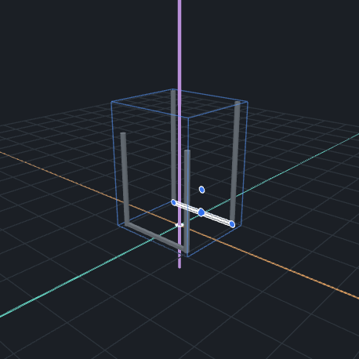
Khung ống đã hoàn chỉnh với hai thanh giằng

Bước 4 — Mặt ngồi & tựa lưng
Hai khối Hộp mỏng, chọn màu "Chính" để tự lấy màu nâu vải đã đặt ở bước 1.
Khối | X | Z | Cao đáy | Rộng·Sâu·Cao
Mặt ngồi | 0 | 1 | 38 | 50 · 44 · 3
Tựa lưng | 0 | -19 | 38 | 46 · 3 · 38

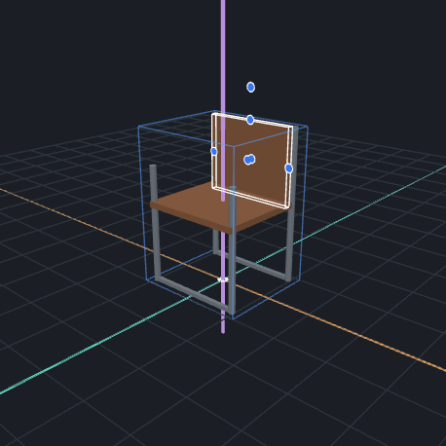
Đã thêm mặt ngồi nằm ngang và tựa lưng dựng đứng, màu nâu vải

Bước 5 — Tay vịn gỗ
Hai khối Hộp mỏng đặt ngay trên đỉnh hai chân trước, màu riêng #7a5636 (gỗ đậm).
Khối | X | Z | Cao đáy | Rộng·Sâu·Cao
Tay vịn trái | -24 | 10 | 58 | 6 · 22 · 2.5
Tay vịn phải | 24 | 10 | 58 | 6 · 22 · 2.5

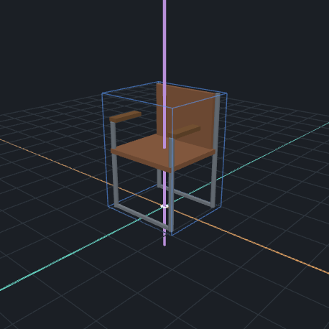
Ghế hoàn chỉnh với đủ 10 khối, sẵn sàng lưu lại

Bước 6 — Lưu vào thư viện
Bấm Lưu. App tự tạo ảnh xem trước và đưa món đồ vào mục "Tự tạo".
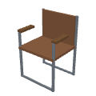
Thẻ "Ghế xếp trại" đã xuất hiện trong mục Tự tạo, kèm ảnh xem trước

Bước 7 — Dùng trong phòng
Kéo từ thư viện vào phòng như bất kỳ đồ có sẵn nào khác.
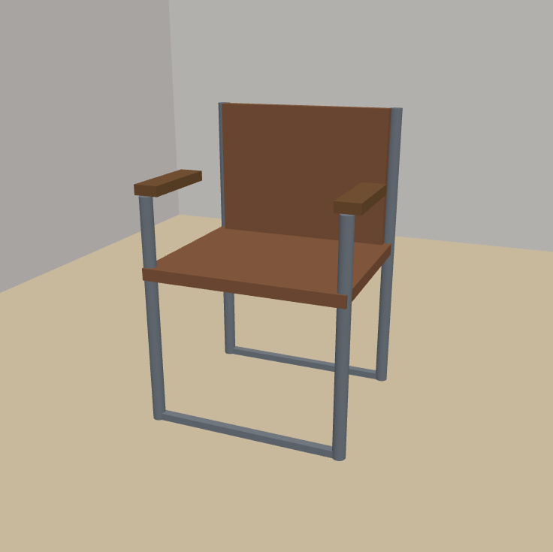
Ghế xếp trại đặt trong một căn phòng

Bảng tra cứu nhanh — toàn bộ 10 khối
# | Khối | X | Z | Cao đáy | Kích thước | Màu
1 | Trụ — chân trước trái | -24 | 21 | 0 | r 1.6 · cao 58 | #7a828a
2 | Trụ — chân trước phải | 24 | 21 | 0 | r 1.6 · cao 58 | #7a828a
3 | Trụ — chân sau trái | -24 | -21 | 0 | r 1.6 · cao 76 | #7a828a
4 | Trụ — chân sau phải | 24 | -21 | 0 | r 1.6 · cao 76 | #7a828a
5 | Hộp — thanh giằng trước | 0 | 21 | 0 | 48 × 2 × 2 | #7a828a
6 | Hộp — thanh giằng sau | 0 | -21 | 0 | 48 × 2 × 2 | #7a828a
7 | Hộp — mặt ngồi | 0 | 1 | 38 | 50 × 44 × 3 | Chính
8 | Hộp — tựa lưng | 0 | -19 | 38 | 46 × 3 × 38 | Chính
9 | Hộp — tay vịn trái | -24 | 10 | 58 | 6 × 22 × 2.5 | #7a5636
10 | Hộp — tay vịn phải | 24 | 10 | 58 | 6 × 22 × 2.5 | #7a5636

Mẹo cho người mới
- Gõ số, đừng cố kéo tay cho chuẩn. Kéo chuột nhanh nhưng khó chính xác — với số đo có sẵn (như bảng trên), gõ thẳng vào ô số ở panel bên phải sẽ ra đúng ngay lần đầu.
- 80% là đủ dùng. Dù đã có Nghiêng/Xoay, khối vẫn là hình học đơn giản (hộp/trụ/cầu/lưới) — khung chéo phức tạp của đồ thật nhiều khi vẫn phải "làm thẳng" lại cho dễ dựng. Không cần cố giống 100%.
- Đáy hay tâm? Hộp và Trụ đo "Cao đáy" từ chân khối. Riêng Cầu đo từ tâm — nhớ cộng thêm bán kính nếu muốn quả cầu ngồi đúng trên sàn.
- Bắt đầu từ khối lớn nhất. Dựng khung/chân trước, chi tiết nhỏ (tay vịn, ốc vít...) thêm sau — dễ hình dung tỷ lệ hơn là làm ngược lại.

Ví dụ đầy đủ: ghép một bông hoa 5 cánh
Tám bước dưới đây dùng khối Lưới — khác hẳn ví dụ ghế ở trên (toàn khối cứng) — để dựng một bông hoa 5 cánh với cánh cong mềm mại thật sự, không phải mặt phẳng hay hộp bo góc. Đây cũng là cách nhanh nhất để làm quen với Lưới: dựng 1 cánh, kéo chấm cho đẹp, rồi Nhân bản ra các cánh còn lại thay vì lặp lại thao tác kéo 5 lần.

Bước 1 — Đặt khung kích thước
Bấm + Mới. Đặt tên "Hoa 5 cánh", kích thước tổng thể 20 · 20 · 22 cm (Rộng·Sâu·Cao), màu mặc định #e8639f (hồng) — màu này sẽ tự áp cho khối nào chọn "Chính".
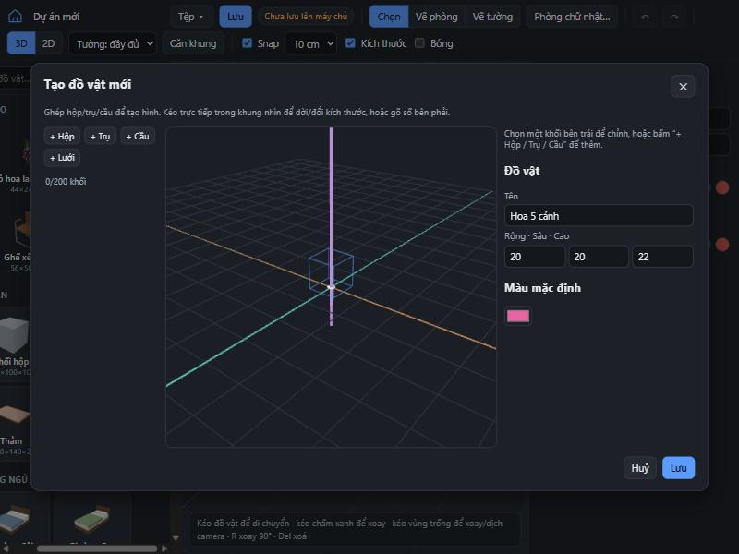
Khung dây rỗng 20×20×22 cm, chưa có khối nào

Bước 2 — Thân hoa
Bấm + Trụ. Bán kính nhỏ nhất app cho là 1 cm (gõ số nhỏ hơn sẽ tự nhảy về 1), cao 9 cm — đỉnh thân ở độ cao 9 cm là nơi 5 cánh sẽ chụm vào. Màu riêng #4a7a43 (xanh lá đậm).
Khối | X | Z | Cao đáy | Bán kính | Cao
Thân | 0 | 0 | 0 | 1 | 9
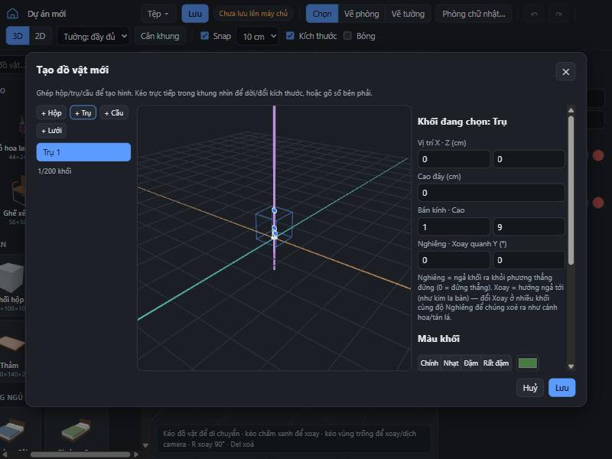
Thân hoa dạng trụ xanh, đứng giữa khung

Bước 3 — Cánh hoa đầu tiên
Bấm + Lưới. Khác với Hộp/Trụ, toạ độ X/Y/Z của Lưới là tâm tấm lưới lúc còn phẳng, không phải mép gắn vào thân — nên cánh đầu tiên (hướng Xoay = 0°) đặt tâm chếch ra một chút theo đúng hướng Nghiêng để mép gốc của nó chạm đúng đỉnh thân.
Khối | X | Z | Cao đáy (Y) | Rộng (W) | Sâu (D) | Số ô ngang · dọc | Nghiêng | Xoay
Cánh 1 | 2.3 | 0 | 11.7 | 7 | 5 | 4 · 2 | 50 | 0
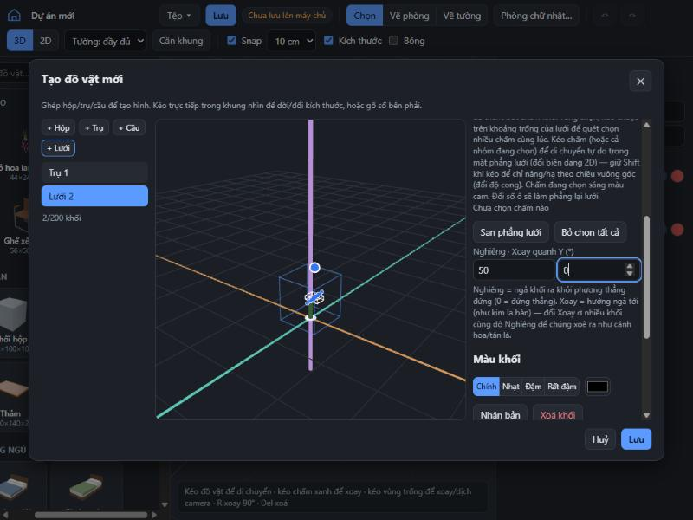
Một khối Lưới phẳng, đã nghiêng 50°, chưa kéo tạo hình

Bước 4 — Tạo hình mềm mại cho cánh
Đây là bước khác biệt so với mọi khối khác: kéo trực tiếp từng chấm (vertex) trên lưới trong khung nhìn 3D.
- Kéo 2 chấm ở mép gốc (gần thân) nhích vào giữa một chút — thu hẹp chỗ gắn vào thân.
- Kéo 2 chấm ở mép giữa cánh ra ngoài một chút — phình bụng cánh.
- Kéo 2 chấm ở mép đầu cánh nhích vào giữa nhiều hơn — vuốt nhọn đầu cánh.
- Kéo cả hàng giữa chiều dài lên một chút (giữ Shift khi kéo để chỉ nâng theo chiều vuông góc, không lệch biên dạng vừa chỉnh) — tạo độ vồng dọc cánh.
- Kéo 2 hàng mép lên cao hơn hàng giữa chút nữa — mép cong lên như lòng chén, nhìn mềm mại hơn hẳn mặt phẳng.
Không cần chính xác — hoa thật cũng không đối xứng tuyệt đối. Ưng chỗ nào chưa đẹp thì kéo lại, hoặc bấm "San phẳng lưới" để làm lại từ đầu.
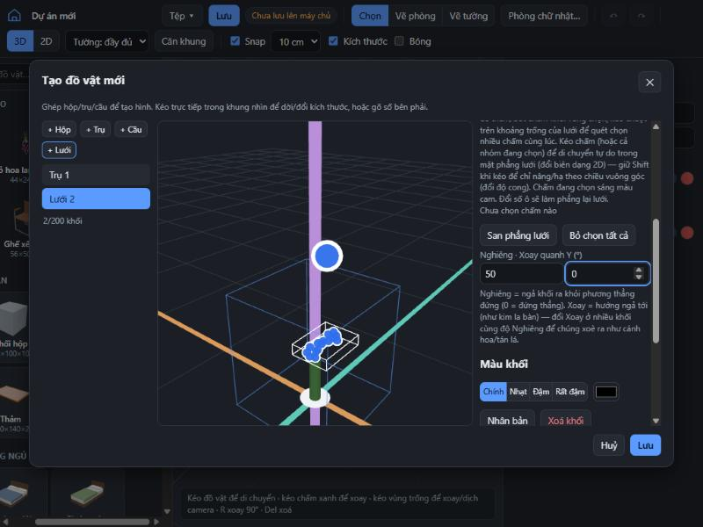
Cánh hoa sau khi kéo chấm: mép oval mềm mại, hơi cong lòng máng

Bước 5 — Nhân bản ra 4 cánh còn lại
Với cánh 1 đang chọn, bấm "Nhân bản" 4 lần — mỗi lần giữ nguyên hình cong vừa kéo, chỉ đổi toạ độ và góc Xoay để cánh mới chụm đúng vào đỉnh thân theo hướng khác (Nghiêng giữ nguyên 50° cho cả 5 cánh).
Khối | X | Z | Cao đáy (Y) | Xoay
Cánh 2 | 0.7 | -2.1 | 11.7 | 72
Cánh 3 | -1.8 | -1.3 | 11.7 | 144
Cánh 4 | -1.8 | 1.3 | 11.7 | 216
Cánh 5 | 0.7 | 2.1 | 11.7 | 288
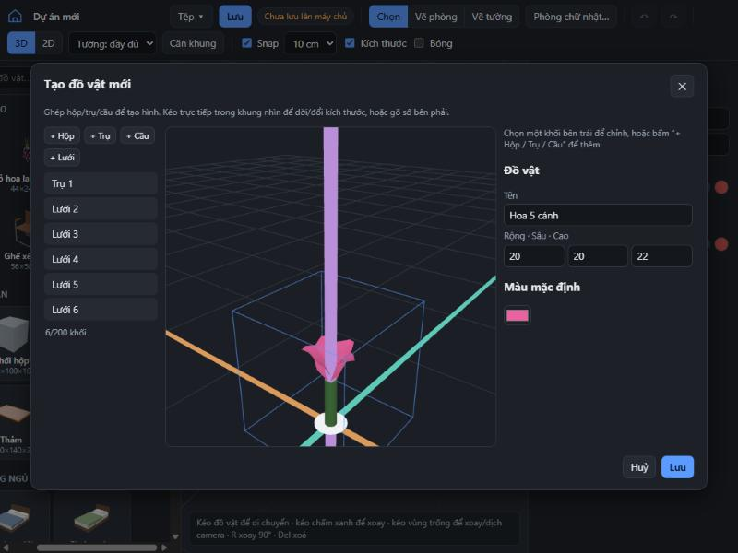
Đủ 5 cánh hoa xoè đều quanh đỉnh thân, nhìn như ngôi sao 5 cánh

Bước 6 — Nhuỵ hoa
Bấm + Cầu, đặt đúng tâm điểm 5 cánh chụm vào, nhỉnh lên một chút để không bị lẫn vào cánh. Màu riêng #f6e4a0 (vàng nhạt).
Khối | X | Z | Cao đáy (tâm) | Bán kính
Nhuỵ | 0 | 0 | 11.9 | 1
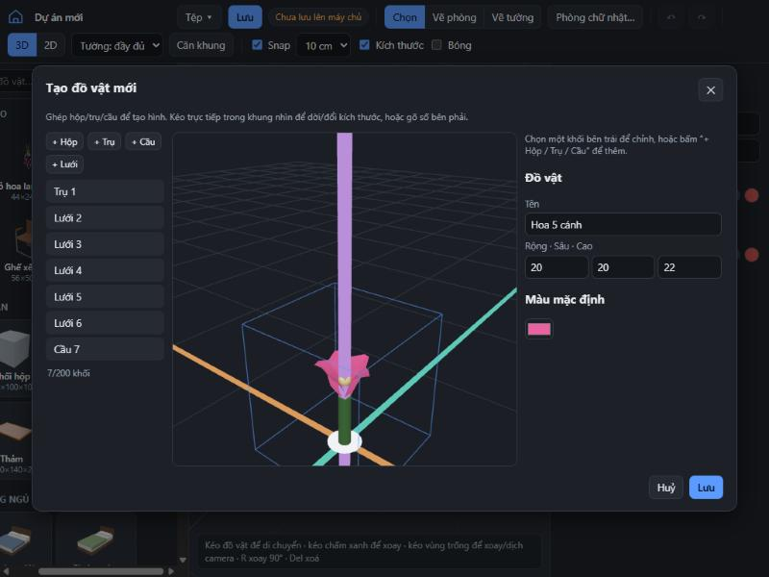
Bông hoa hoàn chỉnh với nhuỵ vàng ở giữa 5 cánh hồng

Bước 7 — Lưu vào thư viện
Bấm Lưu.
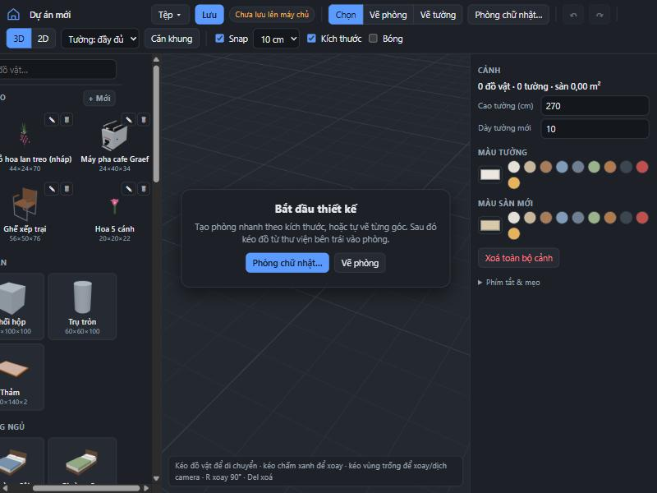
Thẻ "Hoa 5 cánh" đã xuất hiện trong mục Tự tạo, kèm ảnh xem trước

Bước 8 — Dùng trong phòng
Kéo từ thư viện vào phòng như bất kỳ đồ có sẵn nào khác.
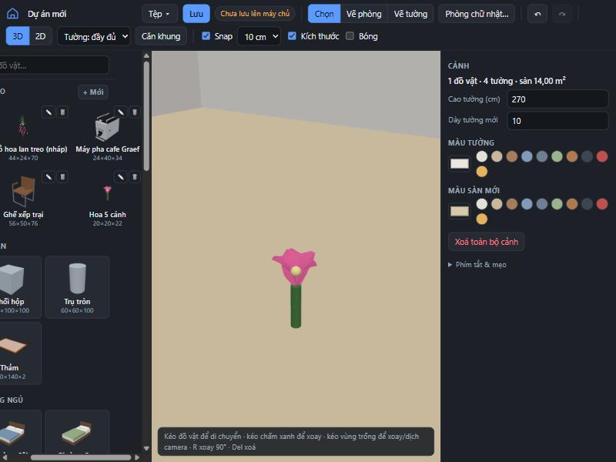
Hoa 5 cánh đặt trong một căn phòng

Bảng tra cứu nhanh — toàn bộ 7 khối
# | Khối | X | Z | Cao đáy | Kích thước | Nghiêng | Xoay | Màu
1 | Trụ — thân | 0 | 0 | 0 | r 1 · cao 9 | — | — | #4a7a43
2 | Lưới — cánh 1 | 2.3 | 0 | 11.7 | 7×5, 4×2 ô | 50 | 0 | Chính
3 | Lưới — cánh 2 | 0.7 | -2.1 | 11.7 | 7×5, 4×2 ô | 50 | 72 | Chính
4 | Lưới — cánh 3 | -1.8 | -1.3 | 11.7 | 7×5, 4×2 ô | 50 | 144 | Chính
5 | Lưới — cánh 4 | -1.8 | 1.3 | 11.7 | 7×5, 4×2 ô | 50 | 216 | Chính
6 | Lưới — cánh 5 | 0.7 | 2.1 | 11.7 | 7×5, 4×2 ô | 50 | 288 | Chính
7 | Cầu — nhuỵ | 0 | 0 | 11.9 (tâm) | r 1 | — | — | #f6e4a0

Mẹo khi dùng khối Lưới
- Kéo thường = di chuyển tự do trong mặt phẳng lưới (đổi biên dạng/outline). Giữ Shift khi kéo = chỉ nâng/hạ theo chiều vuông góc (đổi độ cong) — dùng khi đã ưng biên dạng, chỉ muốn chỉnh độ phồng.
- Chọn nhiều chấm cùng lúc: giữ Ctrl/Cmd và bấm từng chấm để thêm/bớt khỏi vùng chọn, hoặc kéo chuột trên khoảng trống của lưới để quét chọn cả vùng — kéo một chấm trong nhóm sẽ kéo theo cả nhóm. Nút "Bỏ chọn tất cả" xoá vùng chọn khi xong.
- Sửa 1 cánh, Nhân bản ra các cánh còn lại — đổi mỗi bản sao sang vị trí/góc Xoay riêng. Nhanh hơn nhiều so với kéo tạo hình từng cánh một, và đảm bảo các cánh giống hệt nhau.
- Toạ độ tâm lệch khỏi mép là điều bình thường của Lưới (khác Hộp/Trụ) — nếu không muốn tính tay như bảng trên, cứ thêm khối rồi kéo bằng mắt trong khung nhìn 3D cho mép khớp vị trí muốn.

Phím tắt
Phím | Chức năng
R / Shift+R | Xoay đồ đang chọn ±90°
Del / Backspace | Xoá đồ/tường/sàn đang chọn
Ctrl+D | Nhân bản đồ đang chọn
Ctrl+Z / Ctrl+Y (hoặc Ctrl+Shift+Z) | Hoàn tác / Làm lại
Ctrl+S | Lưu lên máy chủ
Mũi tên | Dịch đồ theo bước lưới (giữ Shift = 1 cm)
Esc | Huỷ công cụ đang dùng / bỏ chọn
Enter | Đóng phòng đang vẽ / dừng vẽ tường
Giữ Alt khi kéo | Tắt bắt dính (snap) tạm thời

Dùng trên điện thoại / tablet
Giao diện tự thu gọn khi màn hình hẹp: hai bảng bên trái/phải ẩn thành menu trượt, mở bằng nút ☰ (thư viện) và ⚙ (thuộc tính) ở góc trên. Kéo/chạm hoạt động như chuột trái; chạm 2 ngón để xoay/zoom trong khung nhìn 3D.

Cần biết thêm về kỹ thuật/triển khai?
Xem tài liệu README.md trong cùng thư mục dự án — bản đồ kiến trúc, cách cập nhật, chuyển lưu trữ sang OMV, bật HTTPS... Muốn biết quá trình app này được xây dựng ra sao, xem tài liệu NHAT-KY-XAY-DUNG.md.

